**Лабораторная работа №5**

**Тема:** Кроссбраузерное тестирование.

**Выполнила**: Ачирова Тензин 21ИС-20.

**Цель работы:** Ознакомиться с кроссбраузерным тестированием, провести ручное тестирование на нескольких браузерах.

<https://www.rsvpu.ru/>

№1

Скриншоты разных интернет сайтов

Google –

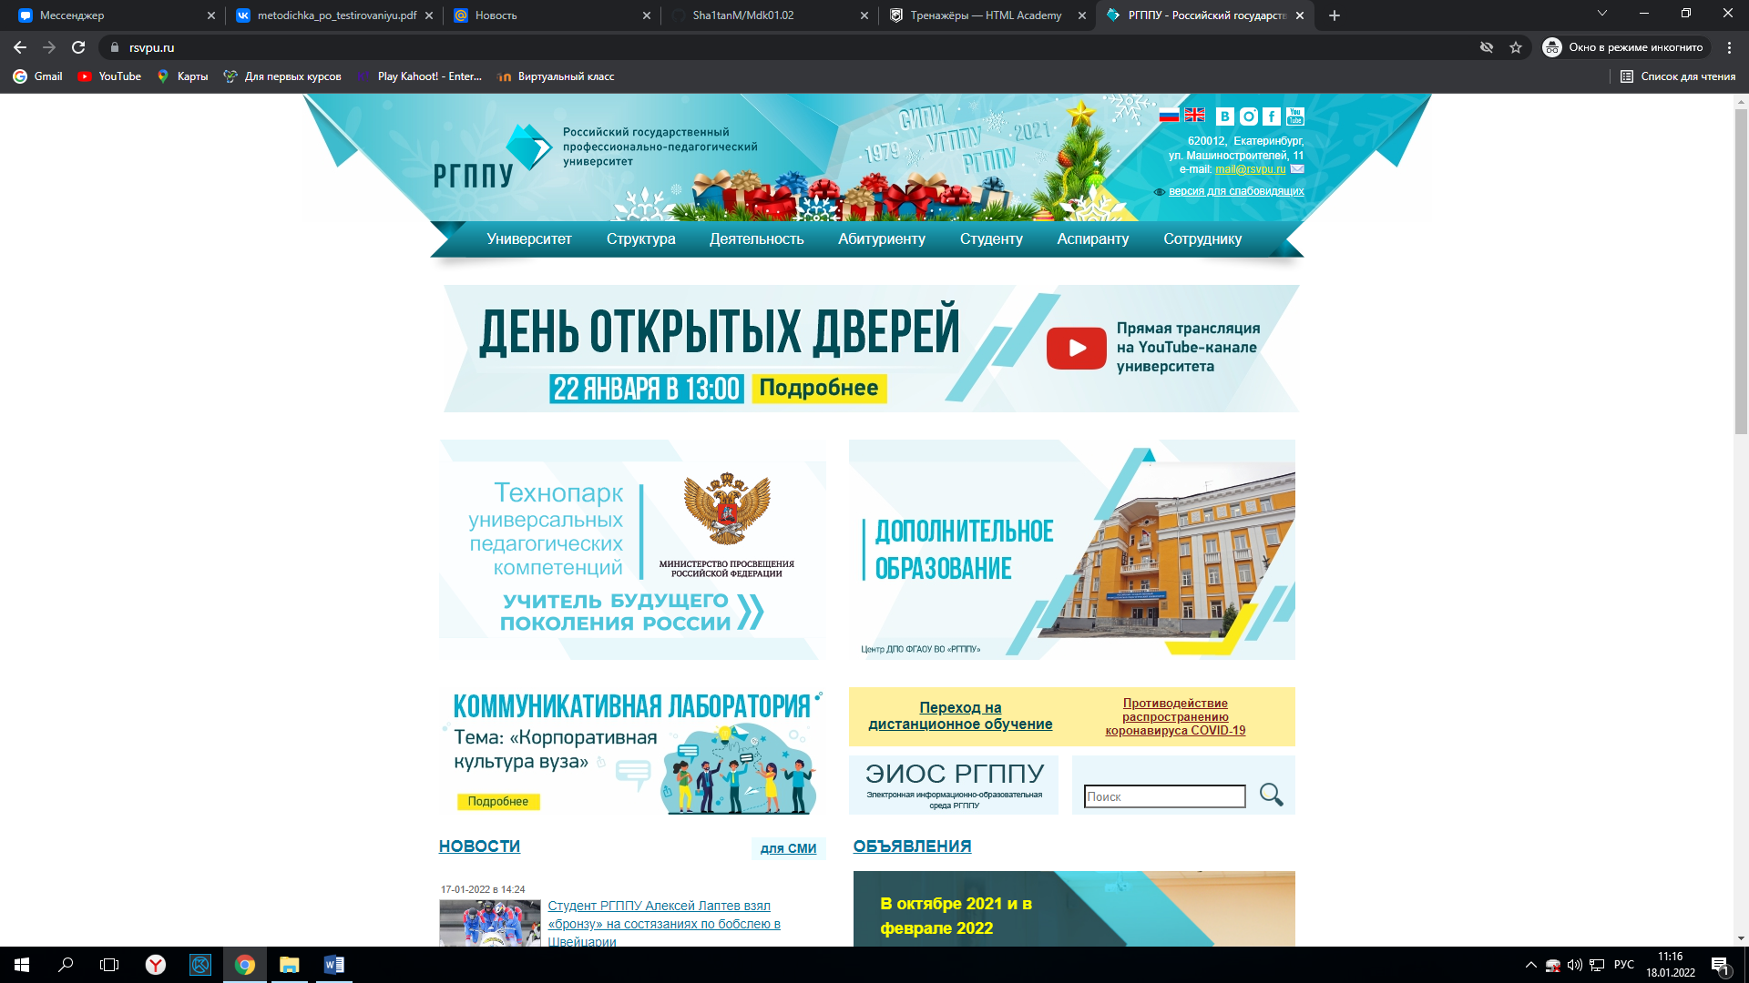

Mozila –Не работает

Internet Ex –

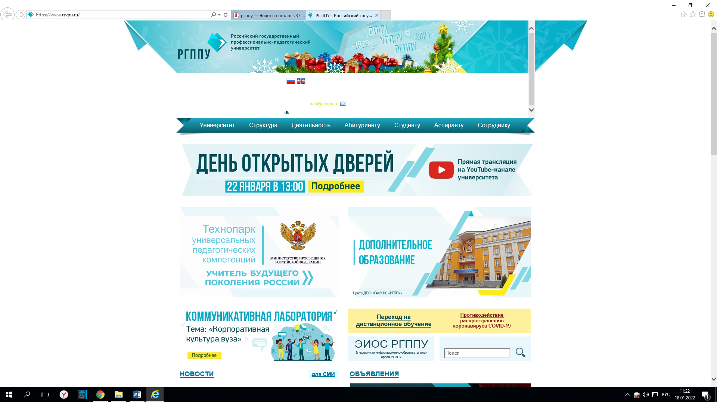

Yandex-

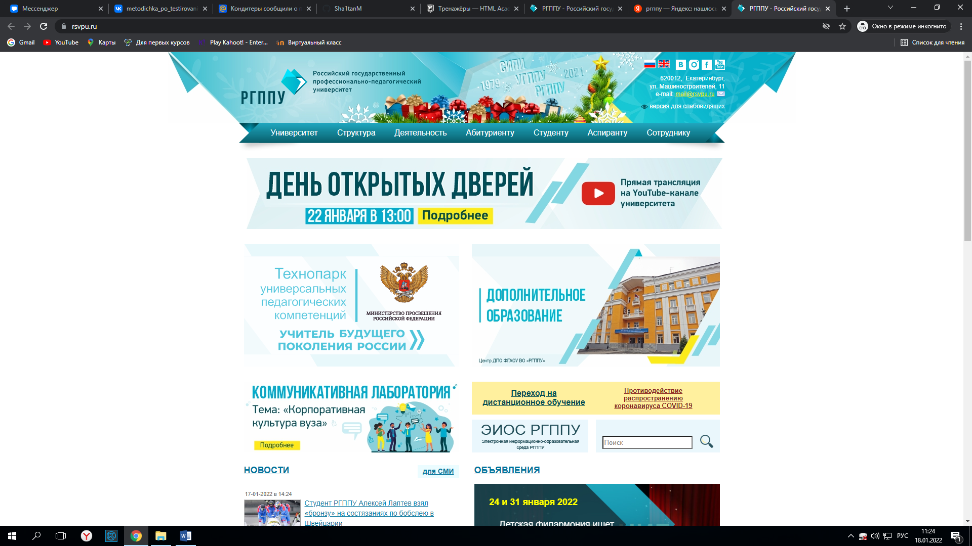

№2

800x600

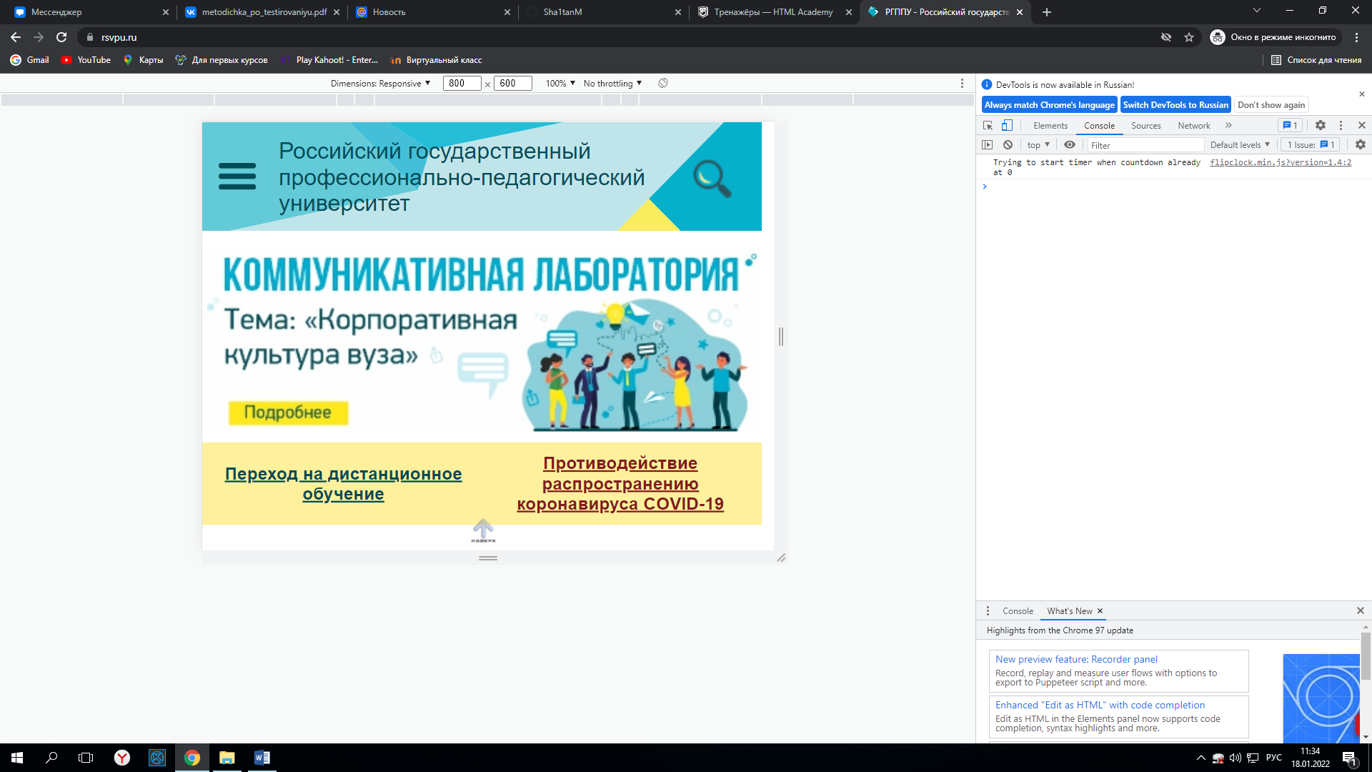

1366x768

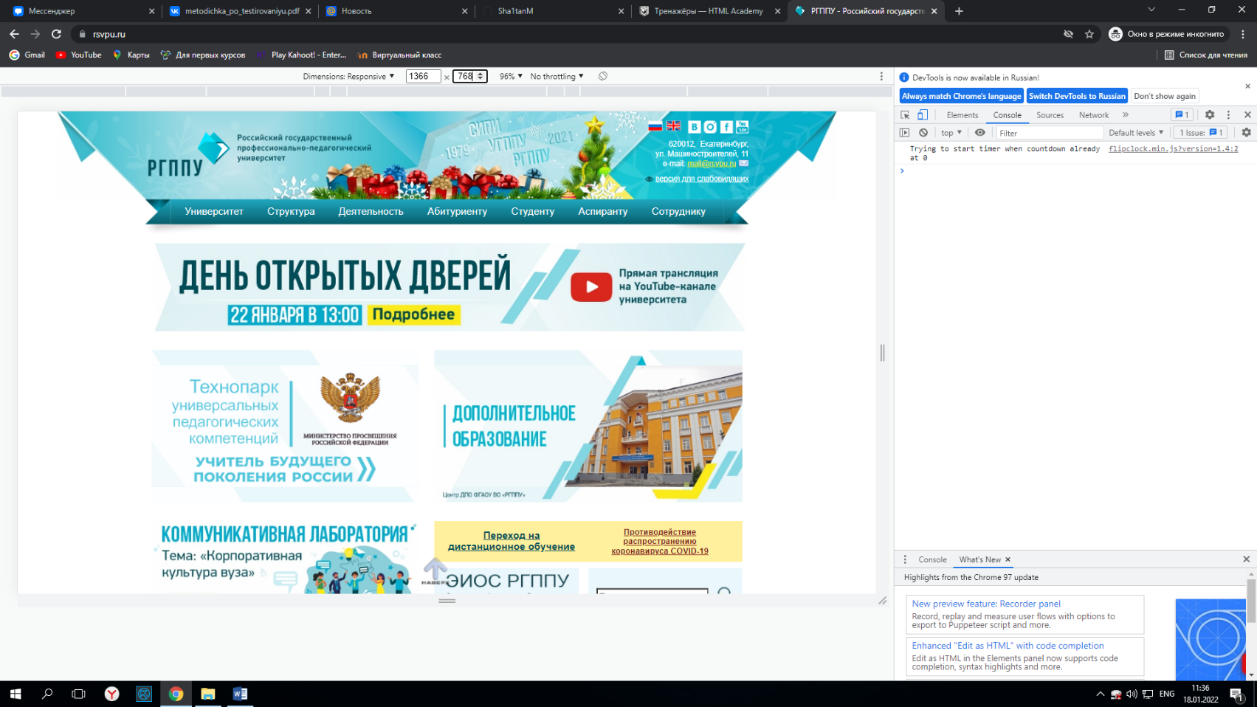

240x320

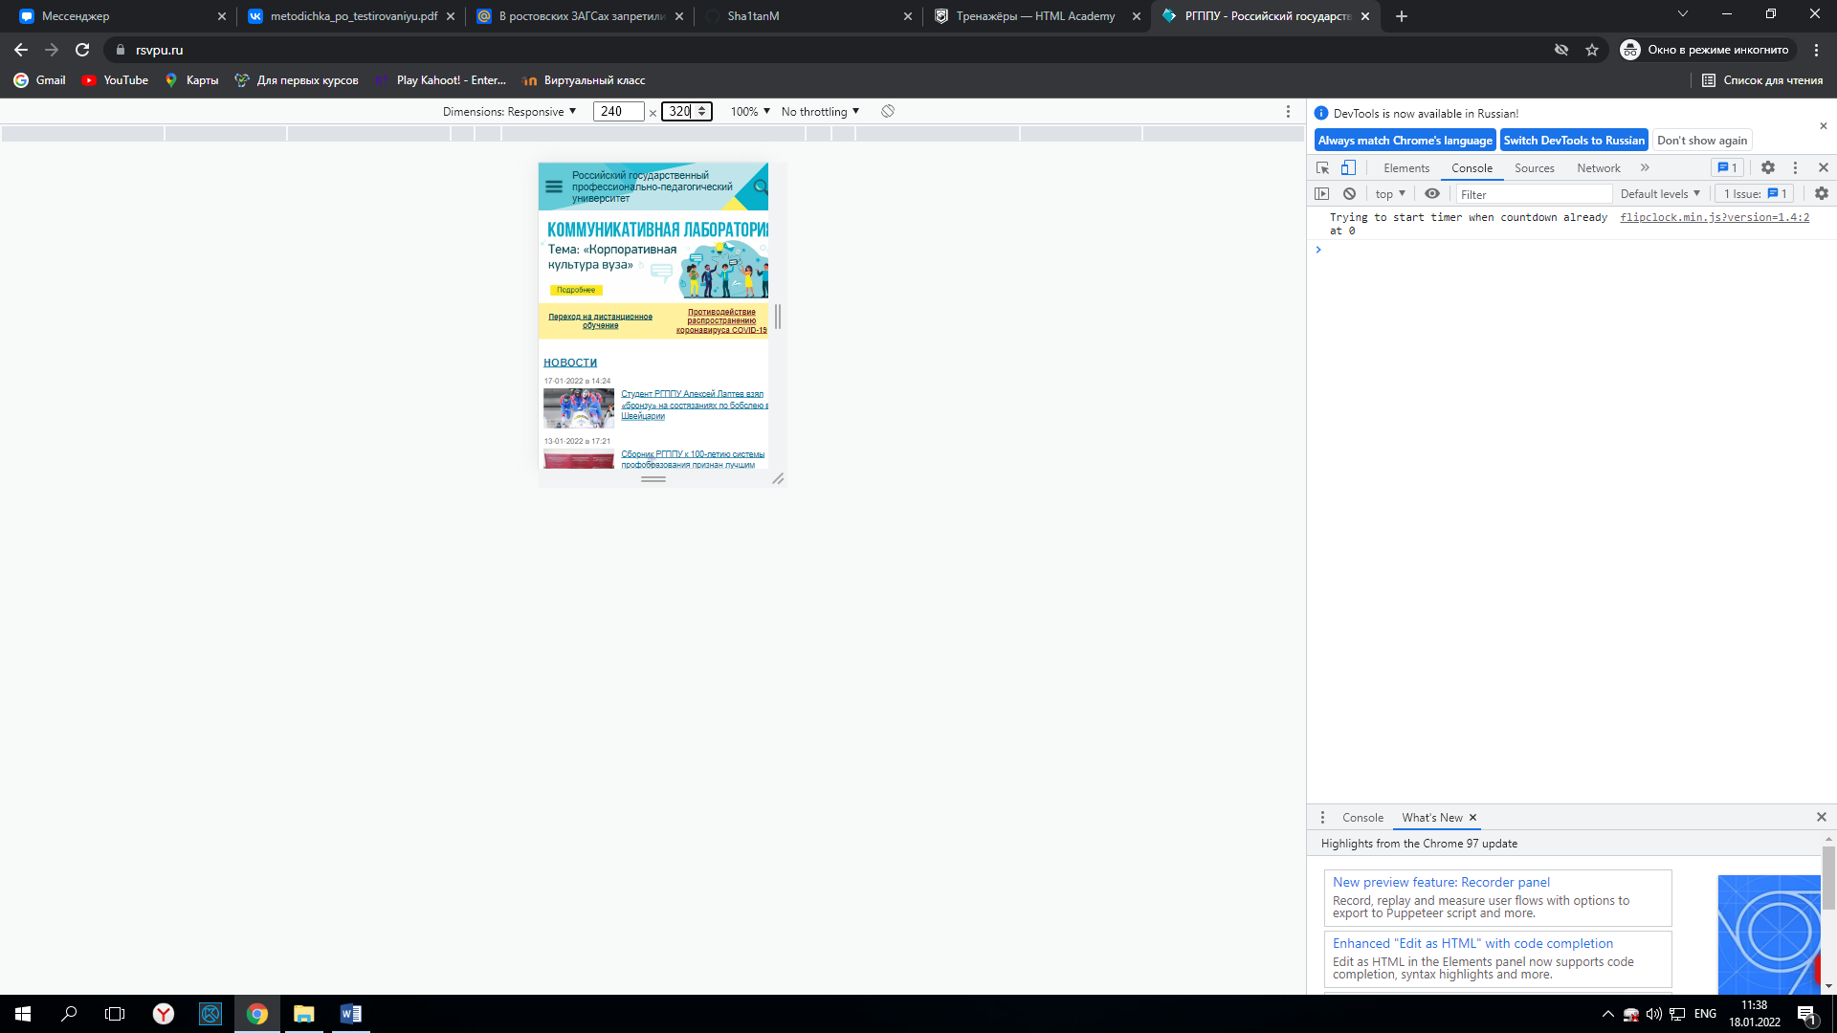

320x480

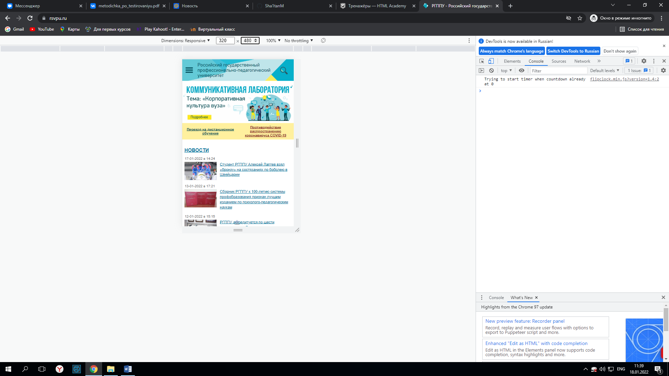

№3

Цвета изменились и шрифты